SUNSET COLLECTION

别让孩子
毁在假努力上

你以为的勤奋，可能只是自我感动
90%的孩子，正在被「假努力」悄悄毁掉

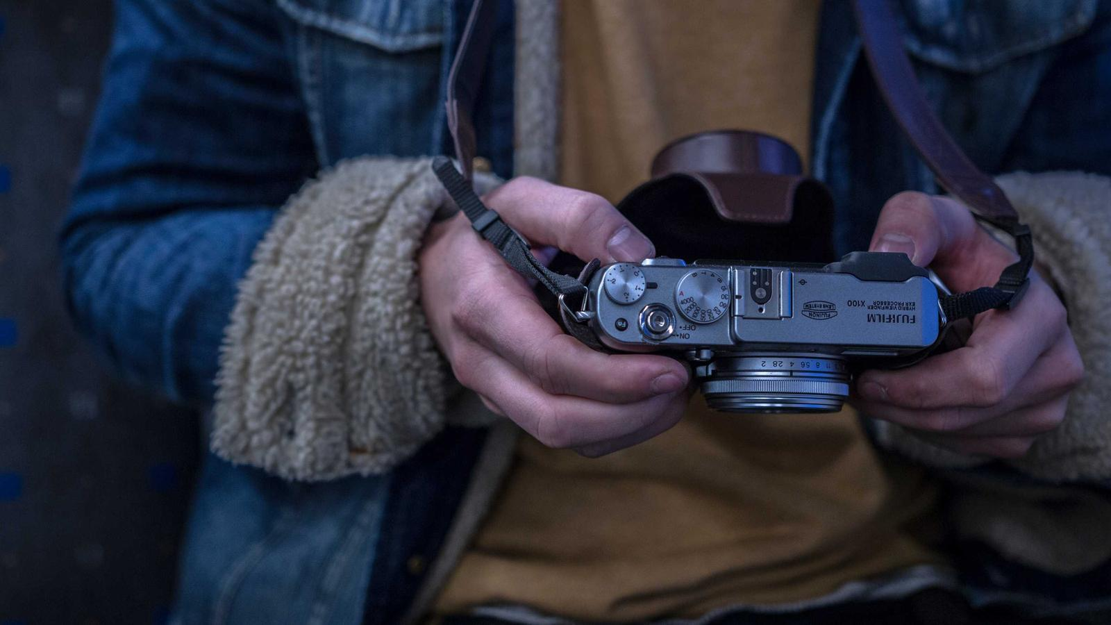
▲ 真正的努力，是带脑子的勤奋
· · ·
我见过太多这样的孩子：每天学到深夜，周末泡在各种补习班，笔记本写得密密麻麻，成绩却始终上不去。
他们不是不努力。他们只是陷入了「假努力」的陷阱。
✦ 最可怕的不是不努力，而是明明很努力，却一直在原地打转。假努力，比不努力更害人。
· · ·
01 假努力的第一个信号：只输入，不输出

很多孩子读书，就是「看了一遍」。看完合上书，什么都记不住。
他们记笔记，就是把书上的内容抄一遍。抄得很工整，但抄完从来不看。
这就是典型的「只输入，不输出」。
学习不是往脑子里灌知识，而是让知识经过大脑加工后，再输出出来。做题、讲给别人听、写总结——这些「输出」的过程，才是真正学习的过程。
看书十遍，不如做题一遍。
· · ·
02 假努力的第二个信号：用战术勤奋，掩盖战略懒惰

雷军说过一句话：「永远不要用战术上的勤奋，掩盖战略上的懒惰。」
很多孩子就是这样。每天刷题刷到半夜，但从来不反思：这道题为什么错？我的薄弱点在哪里？
他们只是机械地重复已经会的东西，却避开了真正需要突破的难关。
真正的努力，是直面自己的短板。
假努力的本质，是逃避思考。因为思考很累，所以用「看起来很忙」来安慰自己。
· · ·
03 假努力的第三个信号：只关注时间，不关注效率

很多家长喜欢问孩子：「你学了多久？」
好像学习时间越长，就越努力。但实际上，坐在书桌前发呆3小时，远不如专注学习45分钟。
番茄工作法的核心就是：25分钟全神贯注，然后休息5分钟。
高效学习的秘密，不是拉长时间，而是提升单位时间的质量。
「
教育的目的不是填满一桶水，而是点燃一把火。如果孩子对学习失去了兴趣，再多的时间也只是煎熬。
—— 威廉·巴特勒·叶芝
━━━━
☀ 真正的努力，是带脑子地重复
☀ 真正的努力，是不怕面对错题
☀ 真正的努力，是关注进步而不是时长
· · ·
04 写在最后

如果你的孩子已经很努力了，成绩却上不去，请先别急着责备。
也许他需要的不是更多的时间，而是更好的方法。
假努力毁掉的不是成绩，而是孩子对自己的信心。
愿每一个孩子，都能用对的方法，遇到对的自己。
真正的努力，从来不会辜负你。
